Family Math Studio Lección 6.6 · Sesión 2 · 6.AT.7

Comprobar equivalencias al sustituir valores
Probar si dos expresiones son equivalentes poniendo el mismo número en las dos.
Nombre Fecha

La chispa de hoy
Un combo de almuerzo es un sándwich de y dólares más una bebida de $7. Dani compra 2 combos y escribe 2(y + 7). Kai escribe 2y + 14. ¿Coinciden sus costos cuando y = 9? Primero adivina: ¿coincidirán los dos costos?
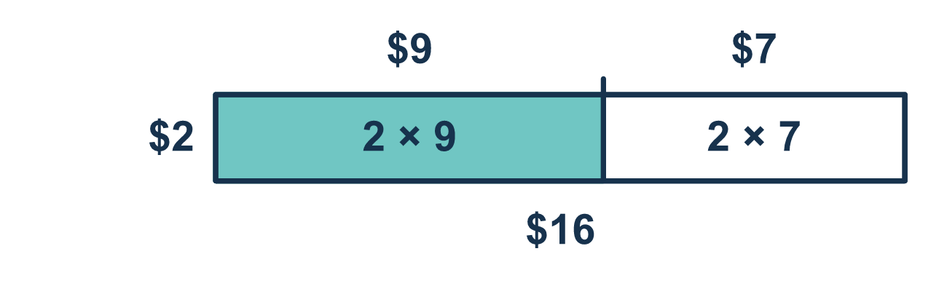
Nuestro modelo de clase: probar el mismo número en las dos

Inténtalo
Resuélvelo en papel. Escribe una respuesta en cada línea.
- ¿Cuál es el valor de 3x + 1 cuando x = 4?
A. 13 B. 16 C. 35
Mi respuesta
- ¿Cuál es el valor de 2(x + 5) cuando x = 3?
A. 11 B. 10 C. 16
Mi respuesta
- Cuando x = 2, tanto 5x como x + 8 son iguales a 10. ¿Qué puedes decir?
A. Son equivalentes para todo valor de x B. Coinciden en x = 2, así que prueba otro número C. No son equivalentes porque se ven diferentes D. Los dos son iguales a 5
Mi respuesta
- Prueba x = 5. ¿2x + 4 y 6x dan el mismo valor?
A. Sí, ambos son 30 B. Sí, ambos son 14 C. No, 2x + 4 es 30 D. No, son 14 y 30
Mi respuesta
- Prueba n = 4 en 3(n + 2) y 3n + 2. ¿Cuáles son los dos valores?
A. 18 y 14 B. 14 y 14 C. 18 y 18 D. 12 y 14
Mi respuesta
- ¿Qué expresión es equivalente a 2(m + 6)?
A. 2m + 6 B. m + 12 C. 2m + 12 D. 8m
Mi respuesta

Conversen
Cuando los dos valores son distintos, ¿qué les dice eso? Si coinciden una vez, ¿ya terminaron?

Misión en casa
Imaginen que un sándwich cuesta y dólares y una bebida cuesta $7. Elijan y = 5. Pidan a su estudiante que halle 2(5 + 7) y 2 × 5 + 14. ¿Coinciden? ¿Por qué un solo número no basta como prueba?

Si se atoran, pregunten
- ¿Qué número pondrás en ambas expresiones?
- ¿El paréntesis cambió lo que ocurre primero?
- Una prueba no coincidió — ¿eso basta para decidir?

Hazlo en pantalla

Escanea o escribe el enlace. La misma lección, con pistas. eduwonderlab.com/lessons/6-6-part2/homework.html
¿Cómo te sentiste? (opcional) ☐ Difícil ☐ Voy mejorando ☐ Lo entendí

Family Math Studio · Para adultos Lección 6.6 · Sesión 2 · 6.AT.7

Respuestas y notas para conversar
Comprobar equivalencias al sustituir valores

Lo que aprende tu estudiante
Esta noche PROBAMOS si dos expresiones son equivalentes — poniendo el mismo número en ambas y comparando.

Respuestas
Pidan a su estudiante que explique antes de mirar.
- A. 13. 3x + 1 = 3 × 4 + 1 = 12 + 1 = 13 cuando x = 4.
- C. 16. 2(x + 5) = 2(3 + 5) = 2 × 8 = 16 cuando x = 3.
- B. Coinciden en x = 2, así que prueba otro número. Coinciden en x = 2, así que prueba otro número. Una coincidencia no basta para decir que son equivalentes.
- D. No, son 14 y 30. No, son 14 y 30. Cuando x = 5, 2x + 4 = 14 y 6x = 30.
- A. 18 y 14. 3(n + 2) = 3 × 6 = 18 y 3n + 2 = 12 + 2 = 14 cuando n = 4. Los valores son 18 y 14.
- C. 2m + 12. 2(m + 6) = 2m + 12. El 2 multiplica tanto a m como al 6, así que 2m + 12 es equivalente.

Conversen
Cuando los dos valores son distintos, ¿qué les dice eso? Si coinciden una vez, ¿ya terminaron?

Cuando se atoren, pregunten
- ¿Qué número pondrás en ambas expresiones?
- ¿El paréntesis cambió lo que ocurre primero?
- Una prueba no coincidió — ¿eso basta para decidir?

Eviten decir
- Si funciona con un número, son equivalentes.
- 3x + 2x es 5x al cuadrado.
- Prueba con x = 1, es lo más fácil.

Misión en casa
Imaginen que un sándwich cuesta y dólares y una bebida cuesta $7. Elijan y = 5. Pidan a su estudiante que halle 2(5 + 7) y 2 × 5 + 14. ¿Coinciden? ¿Por qué un solo número no basta como prueba?

